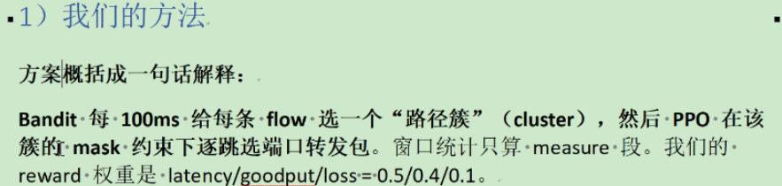
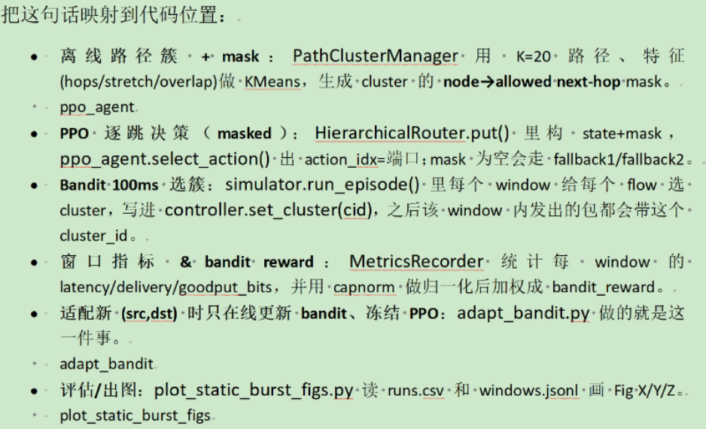
对比方案1
一、对比方案简述
候选集合缩小动作空间：不是让 agent 在所有端口上随便选，而是在一个“候选路由/候选下一跳集合”里选（更可训练、更稳定）。
也就是：候选集+PPO本身
Hier_router(ours)已经有：
- per-hop PPO 决策
- mask 机制（簇 mask + fallback）
所以 PPO-R-aligned 最自然的对齐方式就是：
把我们的“簇 mask”替换成“候选集合 mask”（不再做 bandit，不再做聚类），让 PPO 只在候选集合里选端口。
这样它就是一个“单层 PPO + 候选集约束”的外部 baseline。

二、具体做法
(A) 候选集合怎么定义？用我们现成的 k-shortest path 枚举即可
我们在 path_clustering.py 已经会为每个 (src,dst) 枚举 K 条 simple paths（默认 20）。
PPO-R-aligned 不需要聚类，只需要把这些路径转成 node → allowed_next_hops 的集合 mask：
- 对每个 (src,dst)：
  - 枚举 K 条路径 paths
  - 对每条路径的每个中间节点 node，把 “该节点在该路径上的下一跳” 加入 allowed_set
  - 合并所有路径得到 allowed_next_hops[node]
这其实就是我们现在 _make_mask() 的一部分逻辑，但不需要 KMeans，也不需要 cluster_id 重排。

(B) router 里怎么接入？最小改法：新增一个 “candidate-mask 模式”
我们现在 Router 的 mask 入口来自 packet.cluster_id → cluster_manager.get_allowed_next_hops(src,dst,cluster_id,node)。
对齐 baseline 的最小改法是：
- 给 Router 增加一个开关 mask_mode：
  - mask_mode="cluster"：我们现有 hier
  - mask_mode="candidate"：PPO-R-aligned
- 当 mask_mode="candidate" 时：
  - 忽略 packet.cluster_id
  - 用 candidate_manager.get_allowed_next_hops(src,dst,node) 直接取 allowed_set
- fallback 逻辑保持不变（这点很重要：它保证 baseline 不会因为 mask 为空而完全失效，也更公平）

